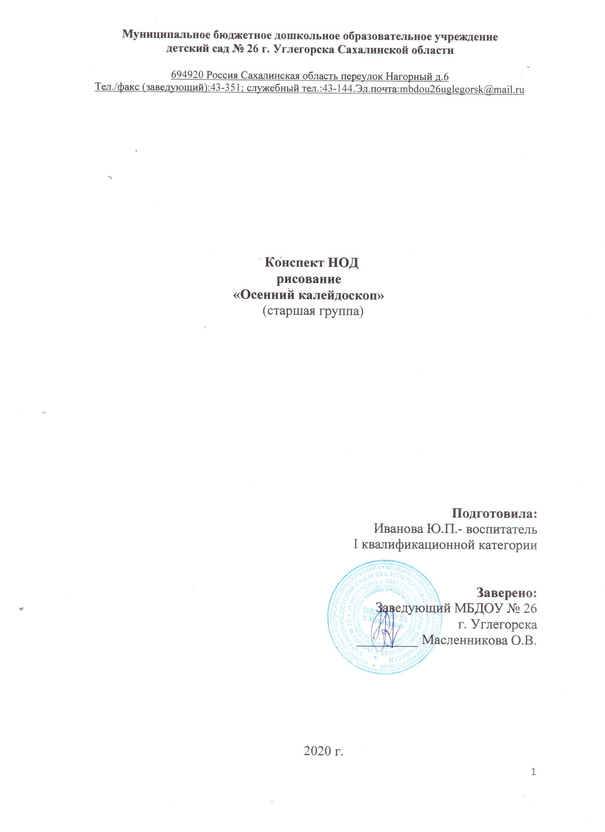

Конспект НОД по рисованию в старшей группе

**Тема: «Осенний калейдоскоп»**

**Цель:** Учить детей изображать время года осень в рисунках

**Задачи:**

***Образовательные задачи:***

* Научить детей видеть и передавать в рисунке с помощью цвета, формы, композиции осенние явления природы.
* Способность развитию образного восприятия природы и её передачи при изображении.

***Развивающие задачи:***

* Развивать творческие способности детей (использовать полученные представления, изобразительные и технические умения для самостоятельного выбора содержания рисунка в пределах предложенной темы).
* Формировать представление о богатстве красок.
* Закрепить умение использовать выразительные свойства художественных материалов.

***Воспитательные задачи:***

* Вызвать эмоциональный отклик на произведения композиторов, художников и поэтов.
* Воспитывать эстетическое отношение к осенней природе и ее изображению в пейзаже.

**Оборудование:**

1. Подготовленные для рисования листы.
2. Сангина, восковые мелки, гуашь, кисти.
3. Аудиозаписи П.И. Чайковского, А. Вивальди.
4. Осенние картины

**Предварительная работа:**

1. Экскурсия в осенний лес.
2. Чтение произведений об осени
3. Слушание музыкальных композиций.

Ход занятия:

**Ход:** *Дети проходят в группу под спокойную музыку.*

***Воспитатель:*** *читает стихотворение*

Осень подойдёт неслышно,

Тихо встанет у ворот.

В огороде листик вишни,

На дорогу упадет.

Это первая примета,

Что от нас уходит лето.

А потом уж жди, не жди

Моросящие дожди

Пеленой затянут просинь

Значит, наступила осень. *(Юлия Шишко).*

***Воспитатель:***

- Ребята, сегодня мы поговорим о самом замечательном времени года – об осени. А что вы знаете об осени?

*Ответы детей (примерные):*

1. Осенью вся природа преображается, раскрашивается в разные цвета.

2. Осень самое красивое время года.

***Воспитатель:***

- Назовите красивые слова об осени. Какая она?

*Ответы детей (примерные):*

1. Осень золотая,

2. Осень бывает разноцветная,

3. Осень пестрая,

4. Осень дивная,

5. Осень чудесная,

6. Осень бывает величавая,

7. Осень очаровательная и т.д.

***Воспитатель:***

- Молодцы, вы подобрали очень красивые слова об осени. Именно такой яркой, красочной, разноцветной изображают художники осень в своих картинах. Но осень можно изобразить не только с помощью кисти и красок. Как вы думаете, с помощью чего ещё можно изобразить осень?

Ответы детей: Осень можно изобразить при помощи музыки.

Воспитатель: Совершенно верно. Давайте рассмотрим картины, на которых изображена яркая и пёстрая осень и послушаем музыку, в которой композитор передал краски осени. (А. Вивальди)

Воспитатель: Ребята, а какое настроение было у вас, когда вы слушали музыку?

*Ответы детей (примерные):*

- Весёлое, озорное, забавное, хорошее и т.д.

***Воспитатель:***

- Назовите, какие краски выбрал художник?

*Ответы детей (примерные):*

*-* Оранжевую, красную, белую, голубую, багряную, жёлтую.

***Воспитатель:***

- Ещё у осени бывает грустное настроение.

- Как вы думаете, почему у осени бывает грустное настроение?   
*Ответы детей (примерные):*

1. Потому, что пасмурно.
2. Потому, что холодно.
3. Потому, что дни стали короче.
4. Потому, что листья с деревьев опадают.
5. Потому, что птицы улетают на юг в тёплые края.

***Воспитатель:***

- Посмотрите на картины и послушайте музыку, которая передаёт грустное настроение осени (П.И. Чайковский).

- Постарайтесь мимикой лица показать, как вам грустно.

- Ребята, чтобы у вас подольше сохранились воспоминания о красоте осени, я предлагаю вам запечатлеть её в рисунках. Каждый из вас сейчас нарисует свою осень.

***Воспитатель:***

- Проходите на свои рабочие места, приступаем к рисованию *(во время работы воспитатель индивидуально направляет детей в отображении и расположении предметов, явлений осенней природы на листе бумаги).*

**Итог занятия**

***Воспитатель:***

- У вас получились очень интересные работы. Вы все постарались и изобразили красивые осенние пейзажи. Давайте устроим выставку наших работ, и гости полюбуются ей (*размещение детских работ на стенде «Наше творчество»)*